

Slovensko gospodarsko in raziskovalno združenje, Bruselj

Občasna informacija članom 69– 2022
25. april 2022
Projekt PPI4HPC je zgled, ker so ključne naloge izvedle ženske
Ženske so v manjšini na področju visokozmogljivega računalništva. Evropska komisija zato kot zgled predstavlja projekt PPI4HPC, v katerem je med 21 strokovnjaki bila polovica žensk. Izvedle so ključne naloge pri prvem skupnem javnem naročilu v Evropi med katerimi so: usklajevanje vodenja projekta, projektno financiranje, pravni del naročil in komuniciranje. Vodile so pravni del naročil celotnega postopka javnega naročanja PPI4HPC ter vodile lokalna javna naročila partnerjev v državah.
Slika 1: Prikaz rezultatov projekta
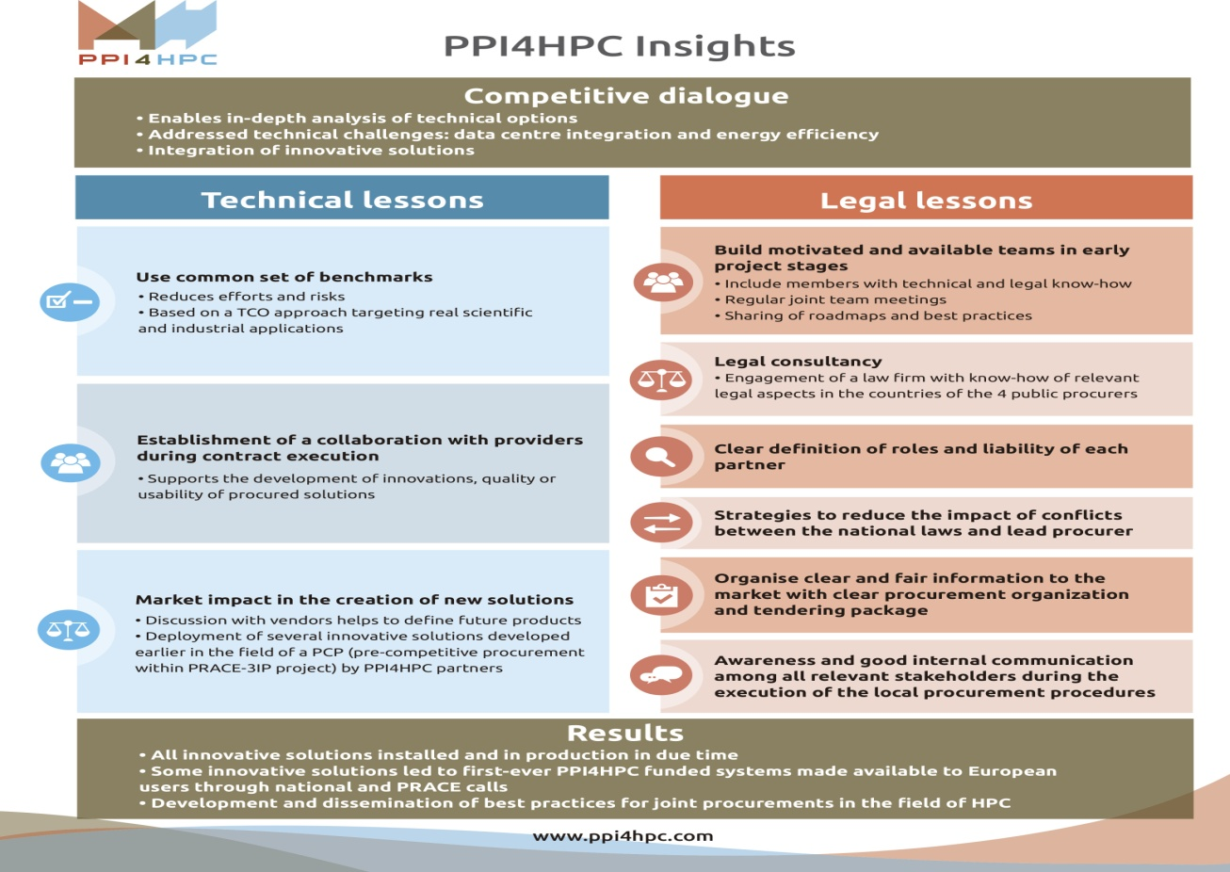
Vir: Evropska komisija
Gre za projekt, v katerem so vodilna središča visokozmogljivega računalništva (HPC) prvič izvedla skupno javno naročilo. Med rezultati projekta Evropska komisija izpostavlja, da je omogočil, da je več superračunalnikov uporabnih za znanstvene in inženirske aplikacije v Evropi.
Usklajen pristop naj bi omogočil večji vpliv na oblikovanje rešitev v skladu s potrebami znanstvenikov in inženirjev v Evropi.
Koristne informacije:
- Spletna stran projekta PPI4HPC:
- https://ppi4hpc.eu/
Pripravila:
Darja Kocbek

